APPLICATION DE LA SEMAINE
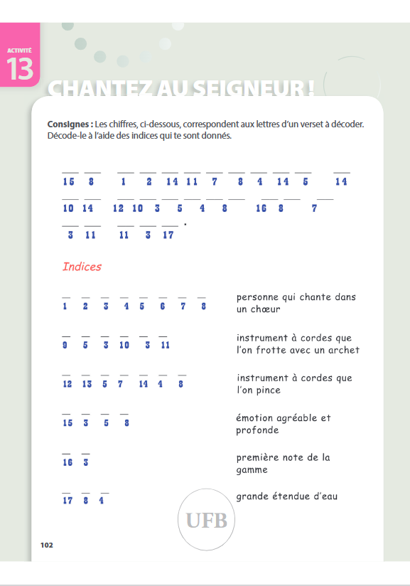

Réponse

Réponse :
- Choriste
- Violon
- Guitare
- Joie
- Do
- Mer

